Федеральное государственное автономное образовательное учреждение высшего образования

«Национальный исследовательский университет ИТМО»

Факультет программной инженерии и компьютерной техники

Направление подготовки 09.03.04 «Программная инженерия» –

Системное и прикладное программное обеспечение

**Отчёт**

**По лабораторной работе №1**

**«Перевод чисел между различными системами счисления»**

**Вариант: 18**

Выполнил:

студент 1 курса

Белогубов Григорий Дмитриевич

Группа: Р3118

Принял:

Рыбаков Степан Дмитриевич

г. Санкт-Петербург, 2023

**Оглавление**

Задание 3

Основные этапы вычисления 4

Код на Python 12

Заключение 13

Список литературы 14

# 

# 

# 

# Задание

Перевести число «A», заданное в системе счисления «B», в систему счисления «C». Числа «A», «B» и «C» взять из представленных ниже таблиц.

|  |  |  |  |  |  |  |  |  |  |  |  |
| --- | --- | --- | --- | --- | --- | --- | --- | --- | --- | --- | --- |
| **№1** | | | **№2** | | | **№3** | | | **№4** | | |
| A | B | C | A | B | C | A | B | C | A | B | C |
| 28593 | 10 | 5 | 868A3 | 13 | 10 | 495D7 | 15 | 5 | 48,77 | 10 | 2 |
| **№5** | | | **№6** | | | **№7** | | | **№8** | | |
| A | B | C | A | B | C | A | B | C | A | B | C |
| 28,A2 | 16 | 2 | 31,42 | 8 | 2 | 0,110101 | 2 | 16 | 0,011001 | 2 | 10 |
| **№9** | | | **№10** | | | **№11** | | | **№12** | | |
| A | B | C | A | B | C | A | B | C | A | B | C |
| 69,18 | 16 | 10 | 611020 | Факт | 10 | 192 | 10 | Фиб | 10010100 | Фиб | 10 |
| **№13** | | |
| A | B | C |
| 101010.000001 | Берг | 10 |

Для примеров с 5-го по 7-й выполнить операцию перевода по сокращенному правилу (для систем с основанием 2 в системы с основанием 2^k). Для примеров с 4-го по 6-й и с 8-го по 9-й найти ответ с точностью до 5 знака после запятой.

# Основные этапы вычисления

**Задание №1.**

Переведём число 2859310 в систему счисления с основанием 5, путём деления целой части числа на основание новой системы счисления, записывая остатки от деления (рисунок 1):

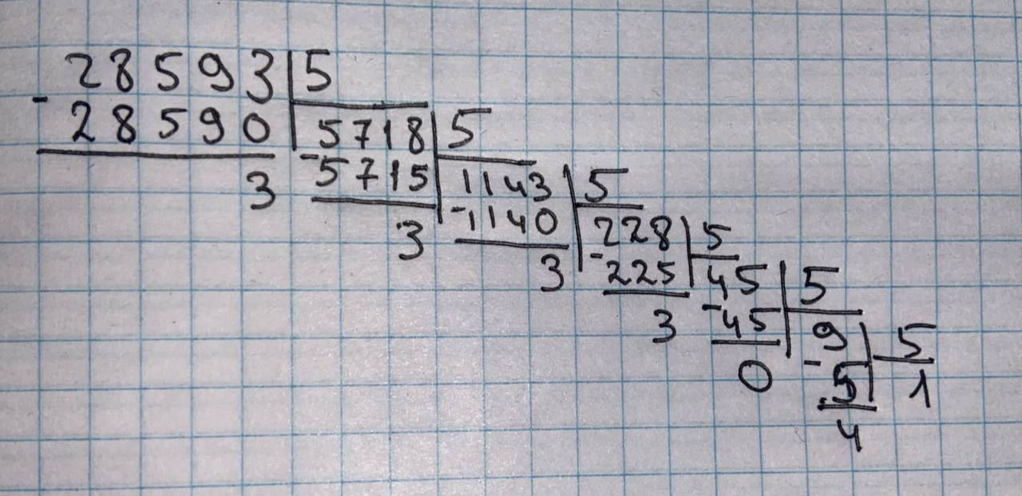

Рисунок 1

Запишем остатки от деления в обратном порядке и получим запись числа 2859310 в системе счисления с основанием 5: 14033335 = 2859310

Ответ: 14033335

**Задание №2.**

Переведём число 868A313 в систему счисления с основанием 10, путём использования формулы для перевода из системы счисления с основанием N в десятичную систему счисления:

868A313 = 8*134+6*133+8*132+10*131+3*13 = 24315510

Ответ: 24315510

**Задание №3.**

Для перевода числа 495D715 в систему счисления с основанием 5, сначала переведём число в десятичную систему счисления, использовав формулу для перевода из системы счисления с основанием N в десятичную систему счисления:

495D715 = 4*154+9*153+5*152+13*151+7*150 = 23420210

Теперь, переведём число 23420210 в систему счисления с основанием 5, путём деления целой части числа на основание новой системы счисления, записывая остатки от деления (рисунок 2):

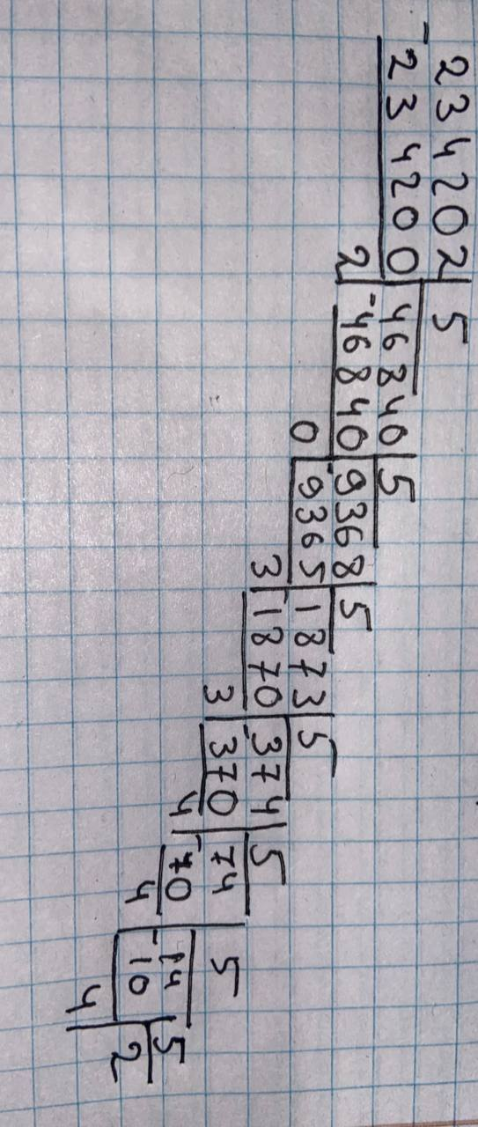

Рисунок 2

Запишем остатки от деления в обратном порядке и получим запись числа 23420210 в системе счисления с основанием 5: 244433025= 23420210

Ответ: 244433025

**Задание №4.**

Переведём число 48,7710 в двоичную систему счисления, путём выделения целой и дробной частей числа, затем переведём целую и дробные части в двоичную систему счисления по-отдельности и объединим полученные части:

Целая часть числа = 4810 и дробная часть числа = 0,7710

Преобразуем целую часть (рисунок 3):

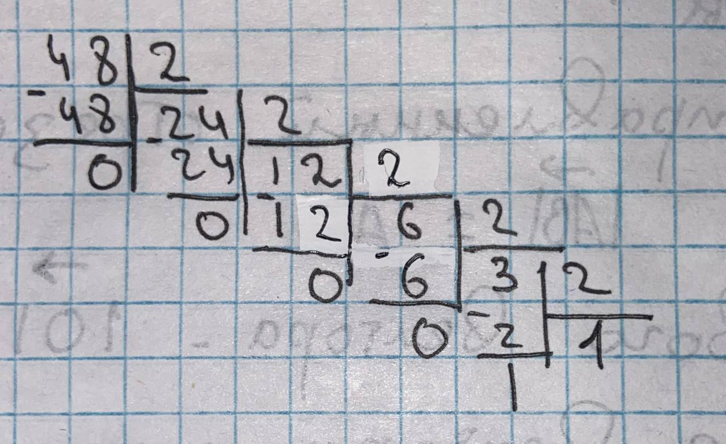

Рисунок 3

Запишем остатки от деления в обратном порядке и получим запись числа 4810 в системе счисления с основанием 2: 4810 = 1100002

Преобразуем дробную часть, путём умножения числа на основание новой системы счисления и отделения целой части после каждого умножения, после чего полученные целые части объединим и округлим дробь до 5 знака после запятой (рисунок 4):

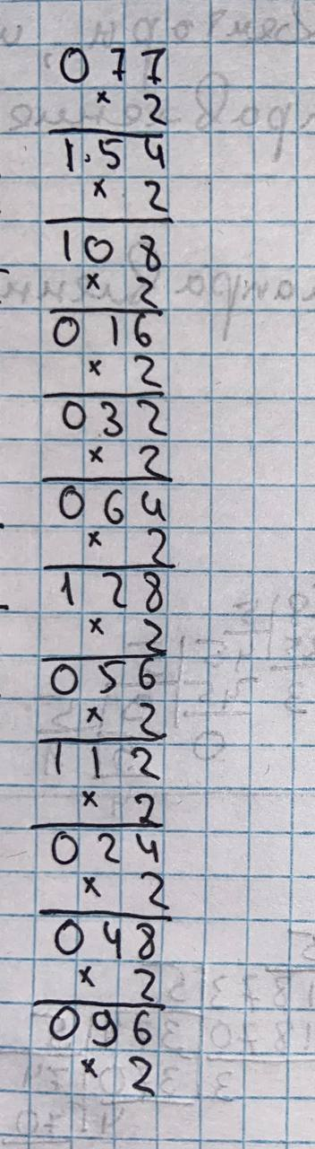

Рисунок 4

Объединим полученные целые части: 0, 7710 = 0.10001010002

Теперь объединим результаты и получим запись числа 48,7710 в системе счисления с основанием 2, округленную с точностью до 5 знака после запятой: ≈110000,110002 = 48,7710

Ответ: ≈ 110000,110002

**Задание №5.**

Переведём число 28,A216 в двоичную систему счисления по сокращённому принципу (заменив каждую цифру числа 28,A216 эквивалентным набором), сначала выделив целую и дробную части числа, а после преобразования объединив их и округлим число с точностью до 5 знака после запятой:

Целая часть числа = 2816 и дробная часть числа 0,A216

Преобразуем целую часть:

2816 = 1010002

Преобразуем дробную часть:

0.A216 = 0.10100012

Объединим целую и дробную части числа: 101001,010110112

Округлим с точностью до 5 знака после запятой: ≈ 101001,010112

Ответ: ≈ 101001,010112

**Задание №6.**

Преобразуем число 31,428 в двоичную систему счисления по сокращённому принципу (заменив каждый набор цифр числа эквивалентным набором), сначала выделив целую и дробную части числа, а после преобразования объединив их:

Целая часть числа = 318 и дробная часть числа = 0,428

Преобразуем целую часть: 318 = 110012

Преобразуем дробную часть: 0,428 = 0,100012

Объединим целую и дробную части числа: 11001,100012 = 31,428

Ответ: 11001,100012

**Задание №7.**

Переведём 0,1101012 в систему счисления с основанием 16 по сокращённому принципу, дописав необходимое количество незначащих нулей в конце дробной части, чтобы количество символов после запятой было кратно 4:

0,1101012 ––> 0,110101002 = 0,D416

Ответ: 0,D416

**Задание №8.**

Переведём число 0,0110012 в десятичную систему счисления, использовав формулу для перевода из системы счисления с основанием N в десятичную систему счисления, после чего округлим результат с точностью до 5 знаков после запятой:

0,0110012 = 0*20+0*2-1+1*2-2+1*2-3+0*2-4+0*2-5+1*2-6 =

= 0.39062510––> ≈ 0.3906310 (результат, полученный после округления).

Ответ: ≈ 0.3906310

**Задание №9.**

Переведём число 69,1816 в десятичную систему счисления, использовав формулу для перевода из системы счисления с основанием N в десятичную систему счисления, после чего округлим результат с точностью до 5 знаков после запятой:

69,1816 = 6*161+9*160+1*16-1+8*16-2 = 105.0937510––>

––> 105.0937510 (результат, полученный после округления).

Ответ: 105.0937510

**Задание №10.**

Переведём число 611020Ф в десятичную систему счисления, используя следующую формулу (рисунок 5):

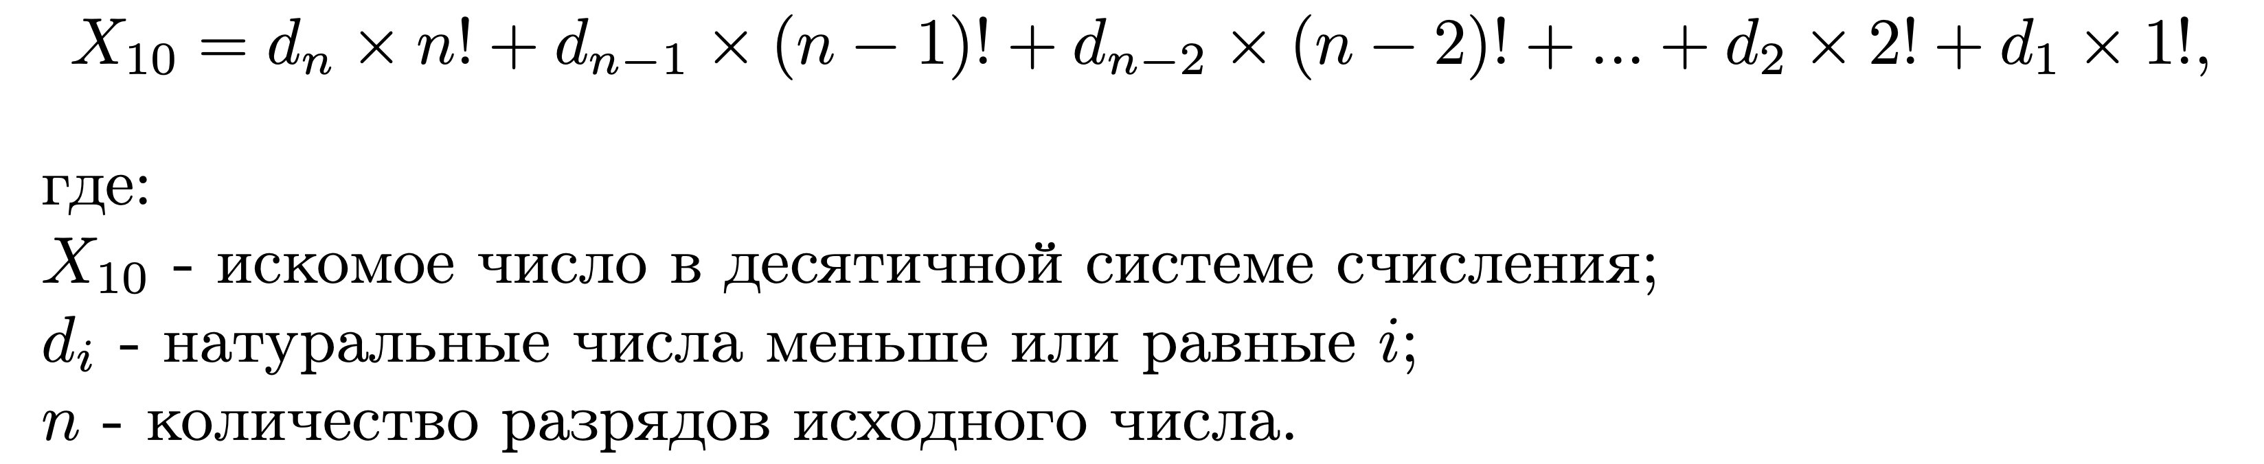

Рисунок 5

611020Ф = 6 * 6! + 1 * 5! + 1 * 4! + 0 * 3! + 2 * 2! + 0 * 1! = 444810

Ответ: 444810

**Задание №11.**

Переведём число 19210 в систему счисления Цекендорфа, используя следующую формулу (рисунок 6):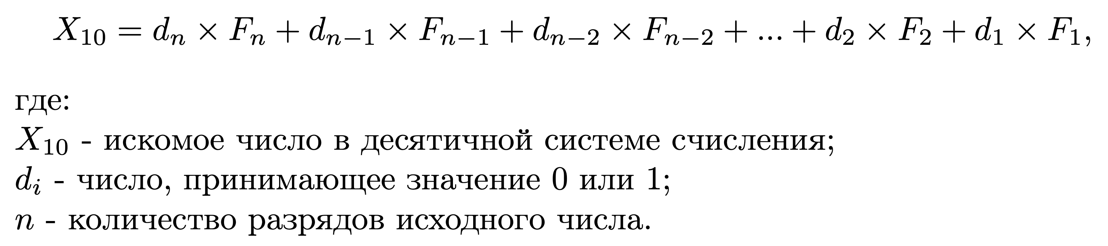

Рисунок 6

19210 <233(233 = F12), соответственно количество разрядов равно 11.

n = 11: d11 * 144 + d10 * 89 + d9 * 55 + d8 * 34 + d7 * 21 + d6 * 13 + d5 * 8 + d4 * 5 + d3 * 3 + d2 * 2 + d1 * 1, теперь подберём коэффициенты d, помня, что d є {0, 1} и, что два коэффициента равных единице не могут стоять друг с другом ––> 1 * 144 + 0 * 89 + 0 * 55 + 1 * 34 + 0 * 21 + 1 * 13 + 0 * 8 + 0 * 5 + 0 * 3 + 0 * 2 + 1* 1 = 10010100001Ц

Ответ: 10010100001Ц

**Задание №12.**

Переведём число 10010100Ц в десятичную систему счисления, используя формулу из рисунка 6:

10010100Ц =1*34 + 0*21 + 0 * 13 + 1 * 8 + 0 * 5 + 1*3 + 0 * 2 + 0*1= 4510

Ответ: 4510

**Задание №13.**

Переведём число 101010,000001Berg в десятичную систему счисления, использовав формулу для перевода из системы счисления с основанием Berg в десятичную систему счисления:

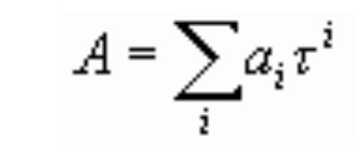

f = 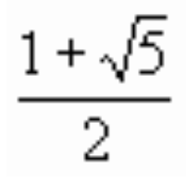

101010,000001Berg = 1 * f 5 + 1 * f 3 + 1 * f 0 + 1 *f -6 = 1710

Ответ: 1710

# Код на Python

Данный код предназначен для перевода числа из системы счисления Фибоначчи (Цекендорфа) в десятичную систему счисления:

def fibonacci(n):

    if n in (1, 2):

        return 1

    return fibonacci(n - 1) + fibonacci(n - 2)

a = list(input("Введите число из СС Цекендорфа, которое хотите перевести в 10-ую СС: "))[::-1]

ans = 0

for i in range(len(a), 0, -1):

    ans += int(a[i-1])*fibonacci(i+1)

print("Ответ: ", ans)

**Примеры вывода с различными входными данными**

1. Введите число из СС Цекендорфа, которое хотите перевести в 10-ую СС: 10010100

Ответ: 45

1. Введите число из СС Цекендорфа, которое хотите перевести в 10-ую СС: 10010100001

Ответ: 192

1. Введите число из СС Цекендорфа, которое хотите перевести в 10-ую СС: 100

Ответ: 3

# Заключение

В процессе выполнения этой лабораторной работы я столкнулся с некоторыми новыми системами исчисления, включая факториальную систему исчисления и систему исчисления Цекендорфа и Бергмана. Я также улучшил свои навыки в работе с этими системами и теперь могу эффективно переводить числа из одной системы в другую, учитывая дробные части чисел. Кроме того, мне удалось лучше понять, как округлять числа в разных системах счисления.

# Список литературы

**Балакшин П.В. Соснин В.В., Машина Е.А.** – СПб: Университет ИТМО, 2020 // Информатика. Методическое пособие "Информатика". - [б.м.] : Раздел 2 "Системы счисления". - Т. https://vk.com/doc-31201840_566998093;

**Алексеев Е.Г. Богатырев С.Д.** Информатика. Мультимедийный электронный учебник. // Раздел 3 "Системы счисления". - [б.м.] : http://inf.e-alekseev.ru/text/Schisl.html.